# Oefenopgave

Stel we hebben een budget van € 27,-

Blikjes drinken kosten € 0,90

Broodjes kosten € 1,80

A. Teken de budgetlijn die hierbij hoort in de bijlage hieronder (zet een A bij deze lijn).

B. Stel je mag ¾ van je budget uitgeven aan broodjes. Hoeveel broodjes kan je dan kopen? En hoeveel blikjes drinken kan je dan nog kopen?

C. Wat is inflatie en wat is deflatie?

D. Stel de prijs van blikjes drinken wordt verhoogt met 25% vanwege inflatie, hoe gaat de budgetlijn dan lopen? Teken de budgetlijn weer in de bijlage hieronder (zet een D bij deze lijn).

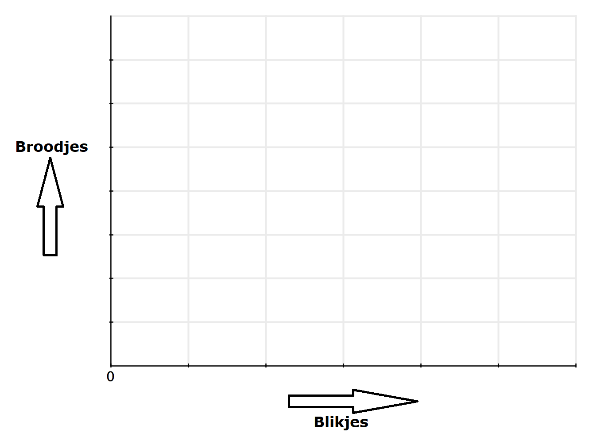

2.

A. Stel de overheid geeft in 2016 € 81,6 miljard uit aan de zorg en stel we zijn met 17,2 miljoen mensen in Nederland. Hoeveel bedragen de uitgaven aan zorgkosten van de Nederlandse overheid per inwoner?

B. Stel dat de zorgkosten het jaar erop (2017) stijgen met 5%, hoeveel bedragen de zorgkosten het volgende jaar dan?

C. Stel de totale uitgaven van de overheid in 2016 € 278,9 miljard bedragen. Hoeveel procent geeft de overheid dan uit aan zorgkosten?

D. Stel de inkomsten van de overheid zijn in 2016 € 289,5 miljard. Is er dan sprake van een begrotingstekort of begrotingsoverschot?

E. Wat kunnen we doen als er sprake is van een tekort of een overschot? Geef voor beide een voorbeeld.

F. Wat is een rijksbegroting en wat is een miljoenennota?